***Proiect***

***Programarea sistemelor informatice***

***Avram Alin-Ioan***

***An Universitar: 2024-2025***

**1. Prezentarea sistemului informatic**

**1.1 Descrierea generală a sistemului informatic**

**Platformă interactivă pentru gestionarea si evaluarea productiilor media**

Aplicația pentru lucrarea mea de licență presupune un sistem informatic complex destinat gestionării și organizării experienței utilizatorilor în ceea ce privește consumul de conținut cinematografic și seriale TV.

Scopul aplicației este acela de a oferi utilizatorilor posibilitatea de a urmări, evalua si gestiona filmele si serialele pe care le-au vizionat sau doresc sa le vizioneze pe viitor, folosind de asemenea o arhitectură avantajoasă ce presupune o aplicație mobilă cross-platform(IOS / ANDROID) cu framework-ul React Native,pentru backend as a service Firebase, iar toate datele sunt integrate cu ajutorul API-ului TMDB(The Movie Database).

Sistemul informatic va avea multiple funcții care să ușureze viața utilizatorului când vine vorba de organizarea istoricului său în lumea cinematografiei.Acesta va putea să îți organizeze filmele si serialele în liste personalizate, să monitorizeze progresul pentru serialele în desfășurare, să obțină informații actualizate în timp real despre actori, regizori, film si echipa de producție și să citească sau chiar să publice rating-uri si evaluări globale.Va exista de asemenea și o componentă socială cu un sistem de “following” între utilizatori, aceștia putănd să își împărtășească listele si recomandările proprii.

Utilizatorii vor putea să aibă si un istoric al vizionărilor pentru a se putea întoarce peste mai mult timp și să vadă filmele și serialele la care se uitau în acea vreme.

Vor exista listele principale din aplicație ce explică starea de vizionare, respectiv COMPLETED/WATCHING/DROPPED/PLAN TO WATCH, dar va exista și categoria de liste custom cărora utilizatorii să le găsească propriul lor scop.

**1.2 Specificarea cerințelor**

**1.2.1 Diagrame ale cazurilor de utilizare**

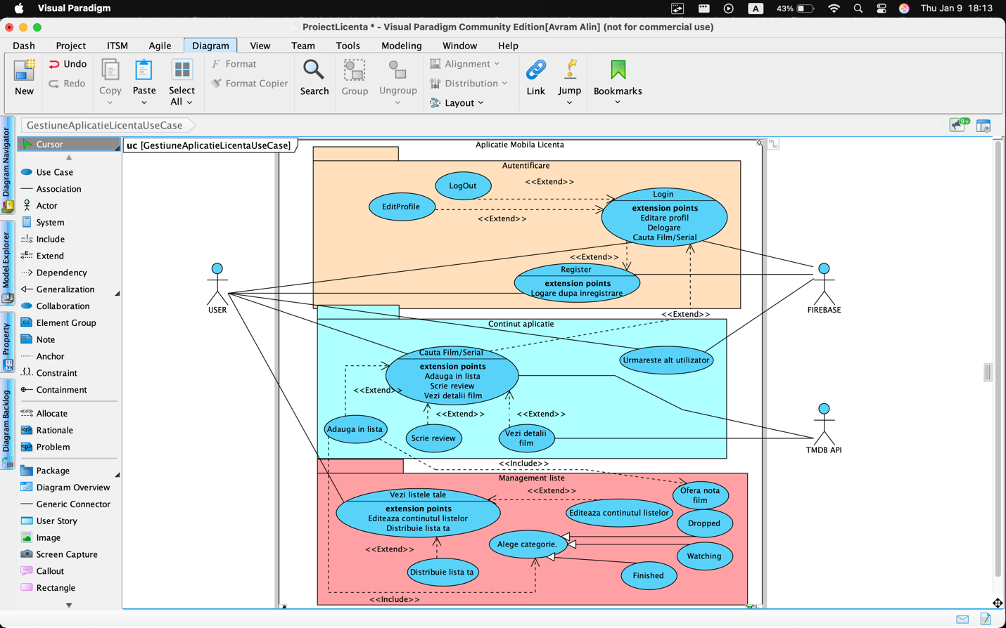

**1.2.2 Descrierea sub formă de șablon a cazurilor de utilizare**

***Caz de utilizare: Adăugare film in listă***

*Descriere: Utilizatorul adaugă un film în lista personală de vizionare*

*Actor Principal: Utilizator*

*Precondiții:*

*Utilizatorul este autentificat în aplicație*

*Filmul există în baza de date TMDB*

*Postcondiții:*

*Filmul este adăugat în lista specificată a utilizatorului*

*Datele sunt actualizate în Firebase*

*Flux Principal:*

*Utilizatorul caută filmul dorit*

*Sistemul afișează rezultatele căutării*

*Utilizatorul selectează filmul specific*

*Sistemul afișează detaliile filmului*

*Utilizatorul apasă butonul "Adaugă în listă"*

*Sistemul afișează opțiunile de liste disponibile*

*Utilizatorul selectează lista dorită*

*Sistemul salvează filmul în lista selectată*

*Sistemul confirmă adăugarea cu succes*

*Fluxuri Alternative:*

*Filmul există deja în listă:*

*Sistemul notifică utilizatorul*

*Frecvență de Utilizare: Ridicată (zilnic)*

***Caz de utilizare: Autentificare utilizator***

*Descriere: Permite utilizatorului să se autentifice în aplicație folosind email și parolă*

*Actor principal: Utilizator*

*Actori secundari: Firebase Authentication*

*Precondiții:*

*- Utilizatorul are un cont creat în aplicație*

*- Aplicația are conexiune la internet*

*- Utilizatorul nu este deja autentificat*

*Postcondiții:*

*- Utilizatorul este autentificat în aplicație*

*- Sesiunea de utilizator este creată*

*- Utilizatorul are acces la funcționalitățile complete ale aplicației*

*Flux principal:*

*Utilizatorul accesează ecranul de autentificare*

*Sistemul afișează formularul de autentificare*

*Utilizatorul introduce adresa de email*

*Utilizatorul introduce parola*

*Utilizatorul apasă butonul "Login"*

*Sistemul validează datele introduse*

*Sistemul verifică credențialele cu Firebase*

*Sistemul creează sesiunea de utilizator*

*Sistemul redirecționează utilizatorul către pagina principală*

*Fluxuri alternative:*

*1. Utilizatorul a uitat parola:*

*- Utilizatorul apasă pe "Am uitat parola"*

*- Sistemul afișează formularul de resetare parolă*

*- Utilizatorul introduce emailul*

*- Sistemul trimite email de resetare*

*Fluxuri de excepție:*

*1. Credențiale invalide:*

*- Sistemul afișează mesaj de eroare*

*- Utilizatorul poate reîncerca introducerea datelor*

*2. Probleme de conexiune:*

*- Sistemul afișează mesaj de eroare de conexiune*

*- Oferă opțiunea de reîncercare*

*Frecvență de utilizare: Ridicată (zilnic)*

**2.Analiza sistemului informatic**

**2.1 Diagrame de activitate**

*Diagramă activitate autentificare aplicație:*

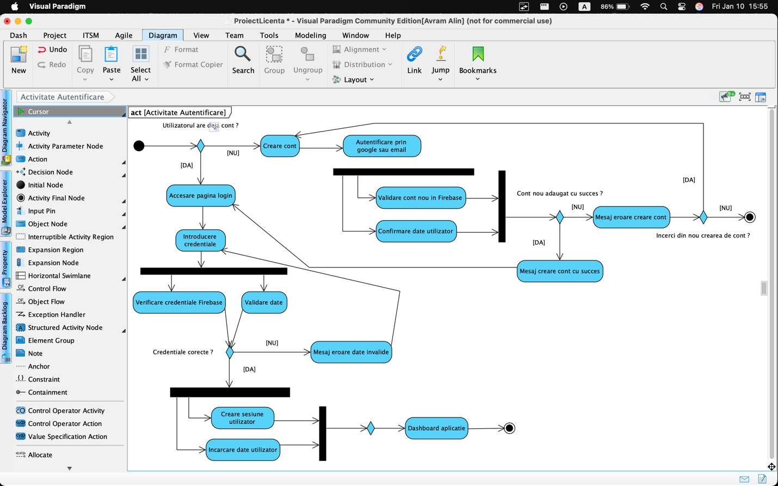

*Diagramă activitate de adăugare film în listă:*

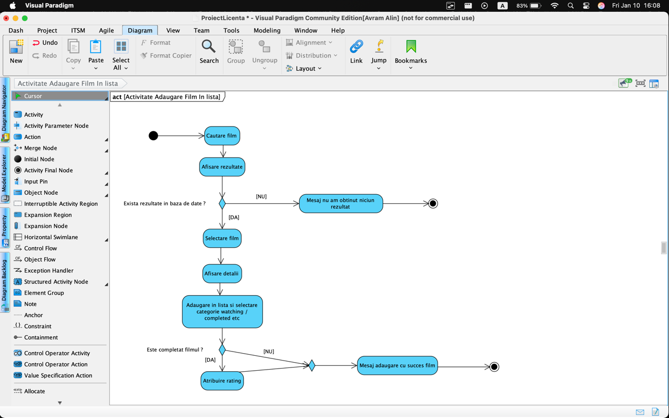

*Diagramă activitate distribuire listă unui prieten:*

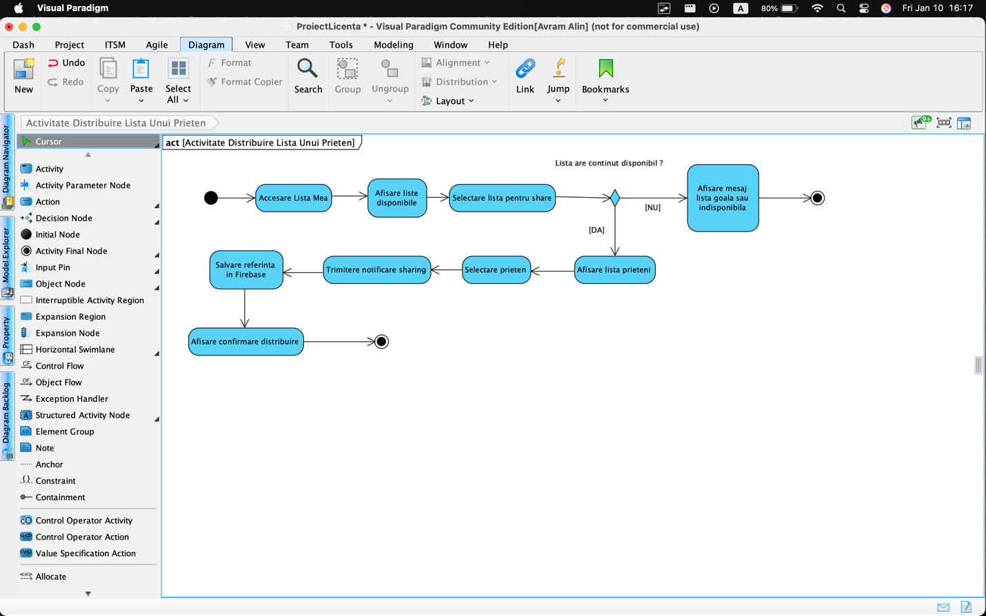

**2.2 Diagramă de clase**

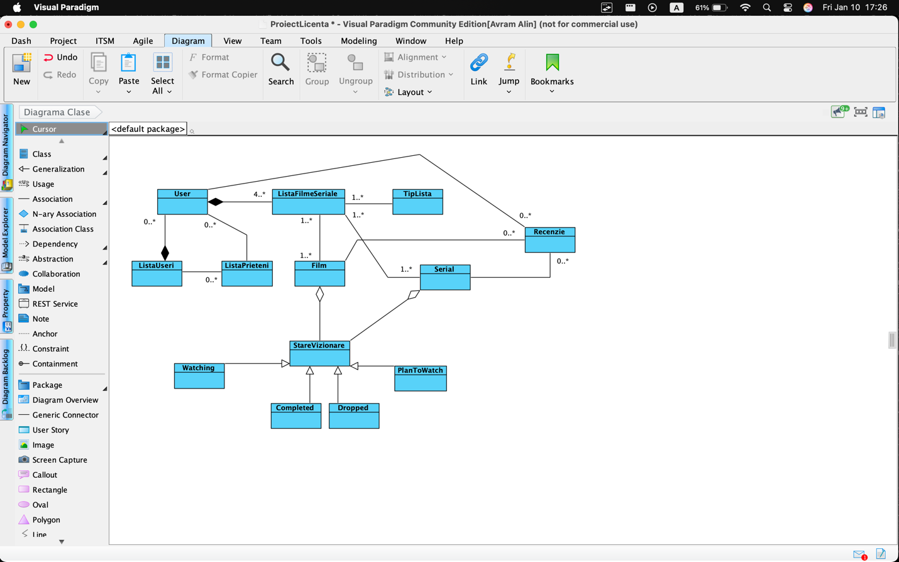

**2.3 Diagrame de stare**

*Clasa Film*

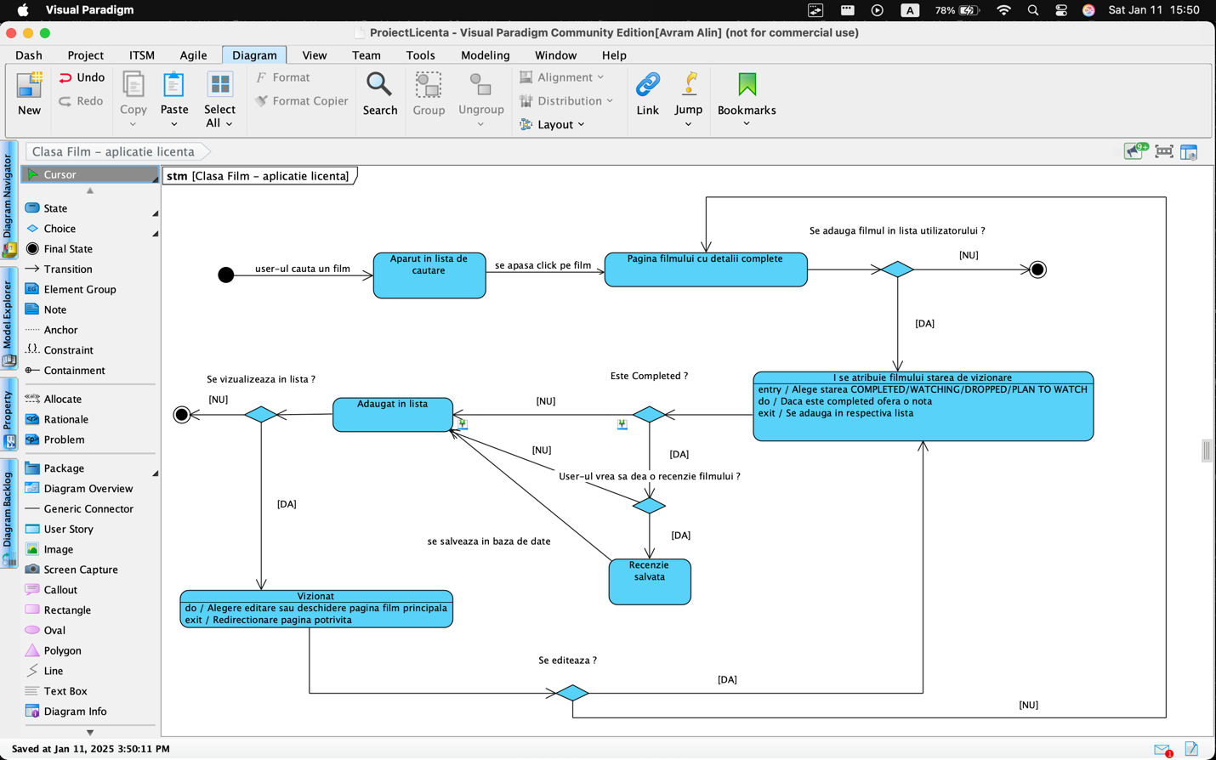

*Clasa User*

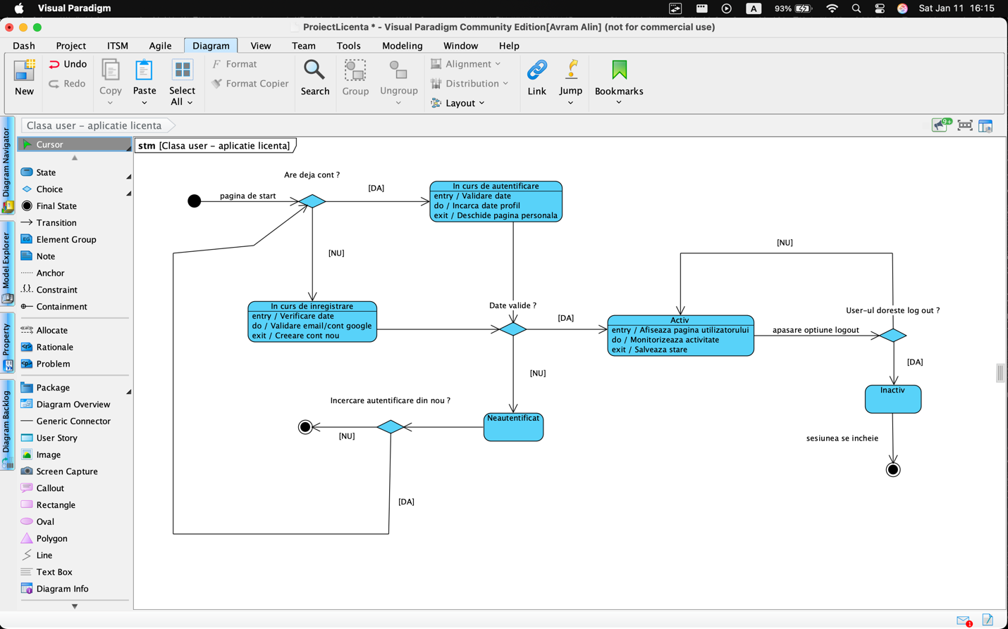

**2.4 Diagrame de interacțiune**

*Proces autentificare*

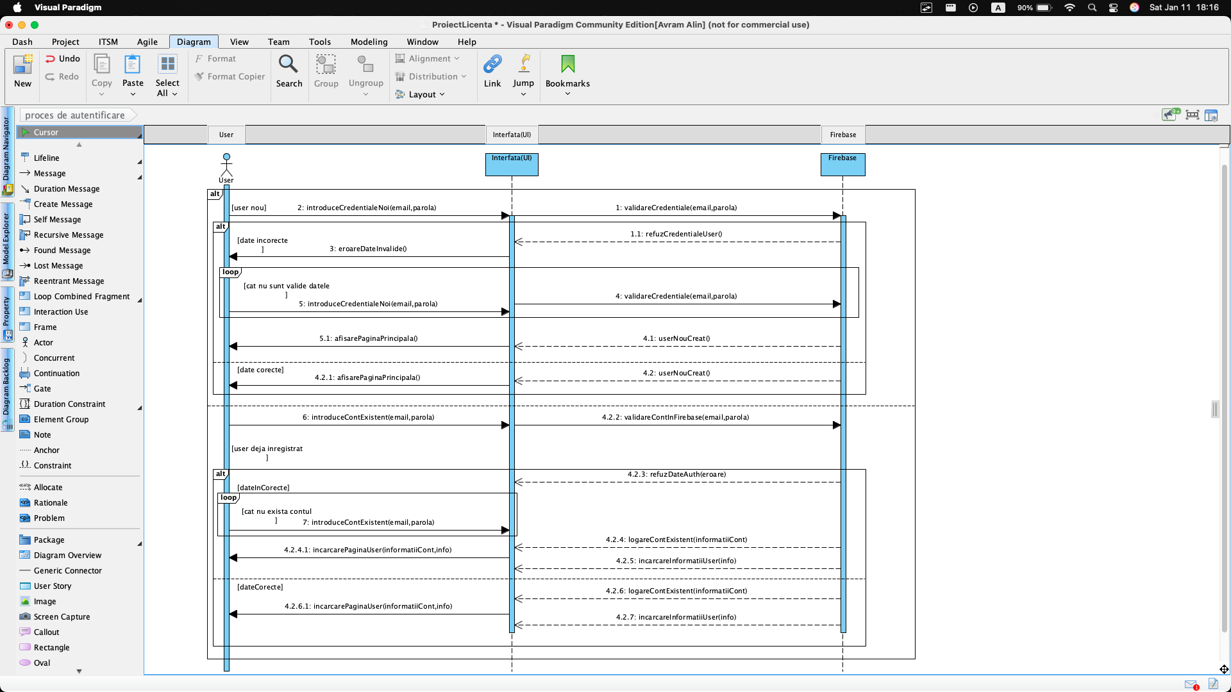

*Introducere film in lista*

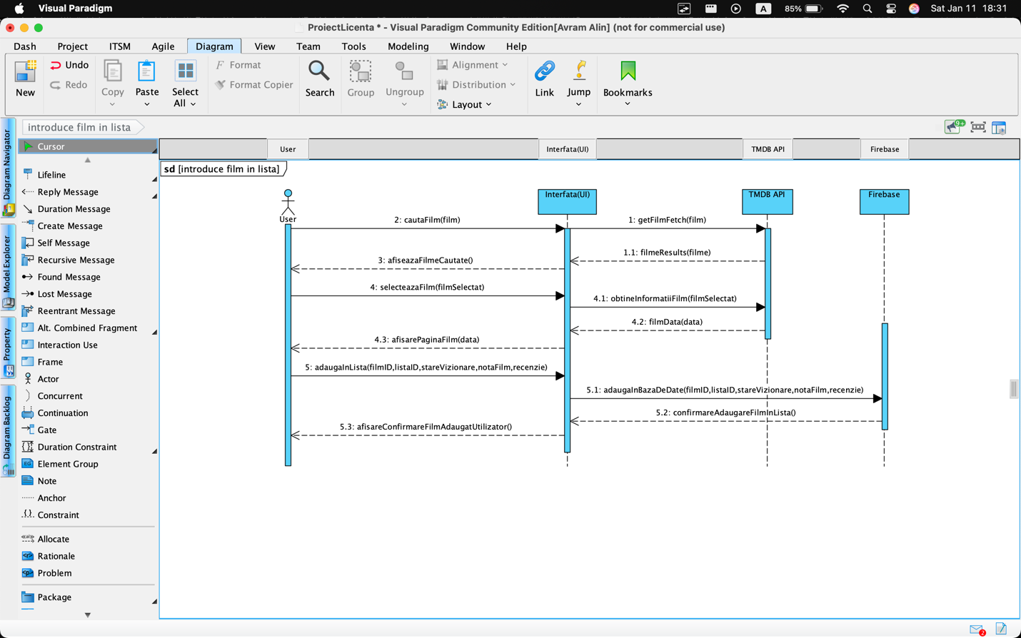

*Rating si review film*

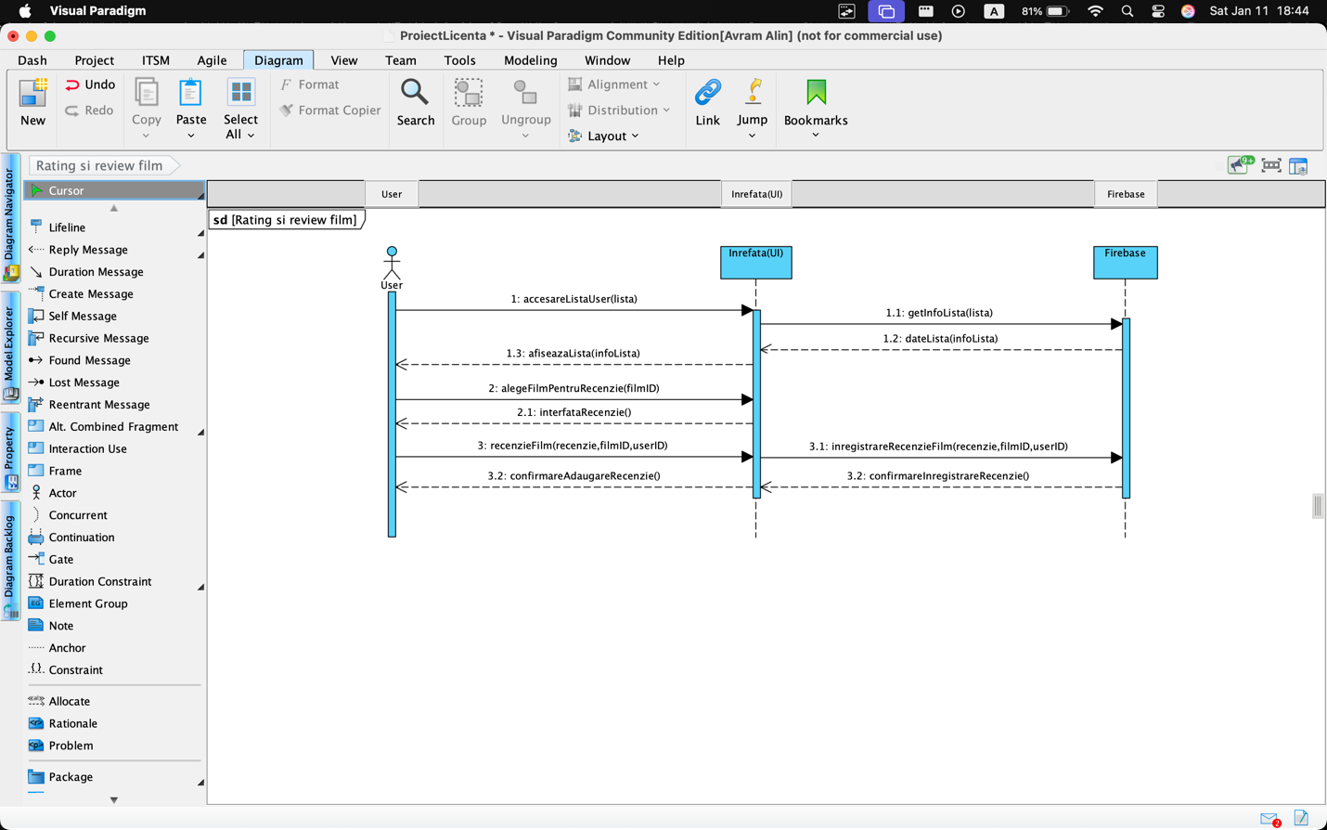

**2.5 Diagrame de procese și colaborare în BPMN**

*Diagrama de procese*

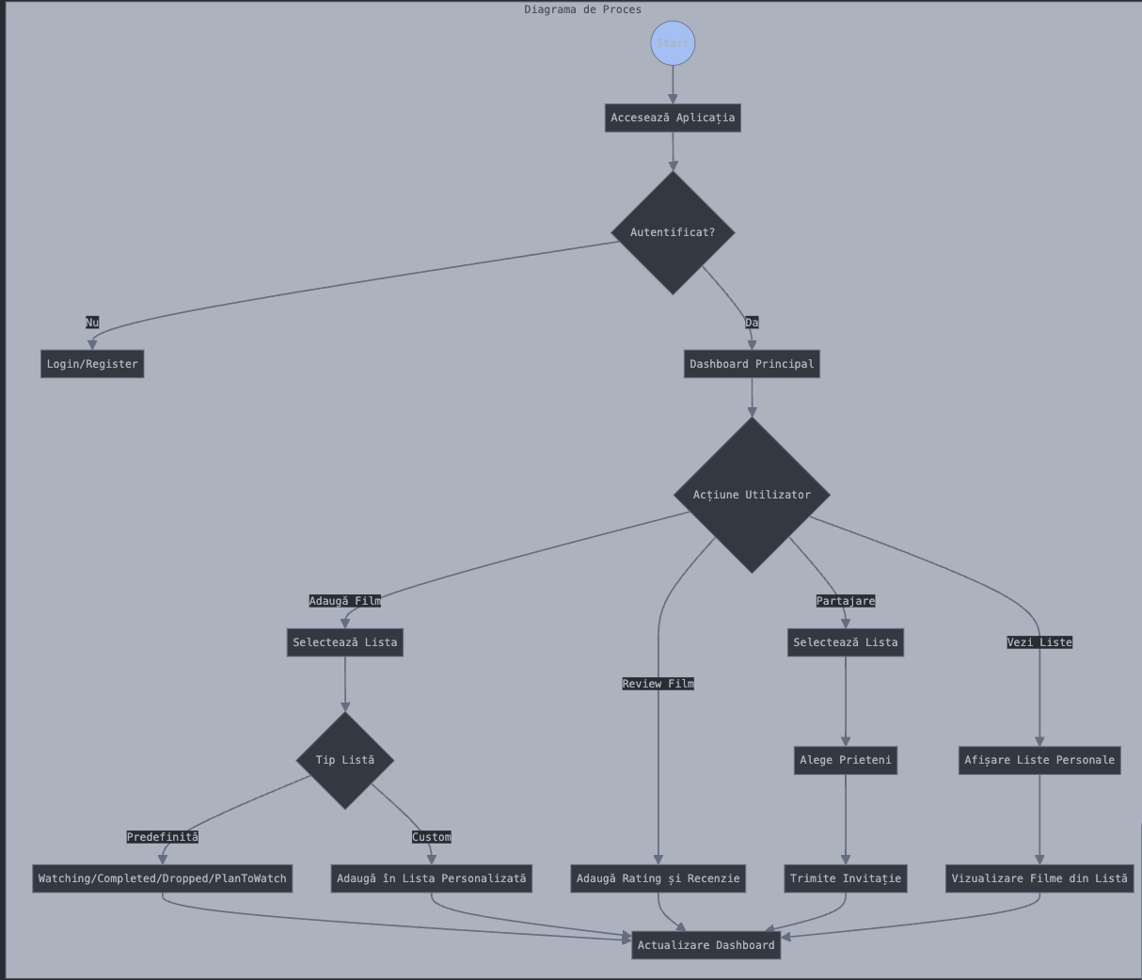

*Diagrama de colaborare*

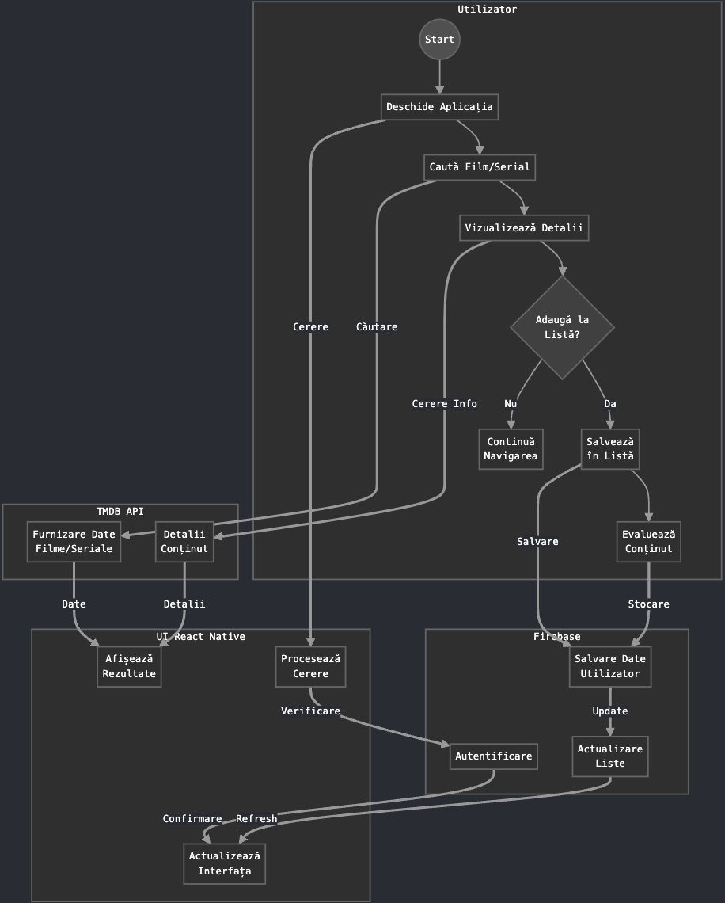

**3.Proiectarea sistemului informatic**

**3.1 Diagrama de clase detaliată**

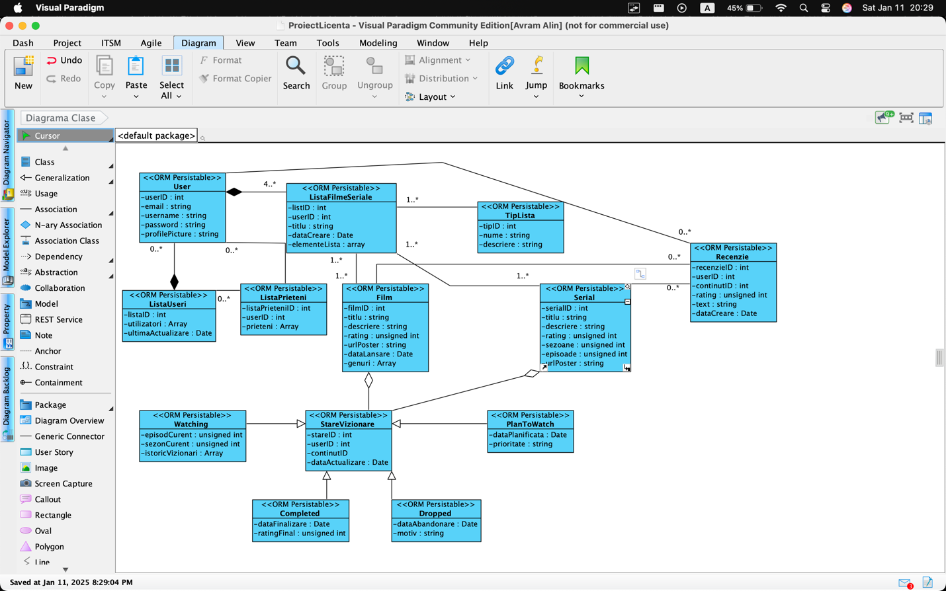

**3.2 Proiectarea datelor persistente**

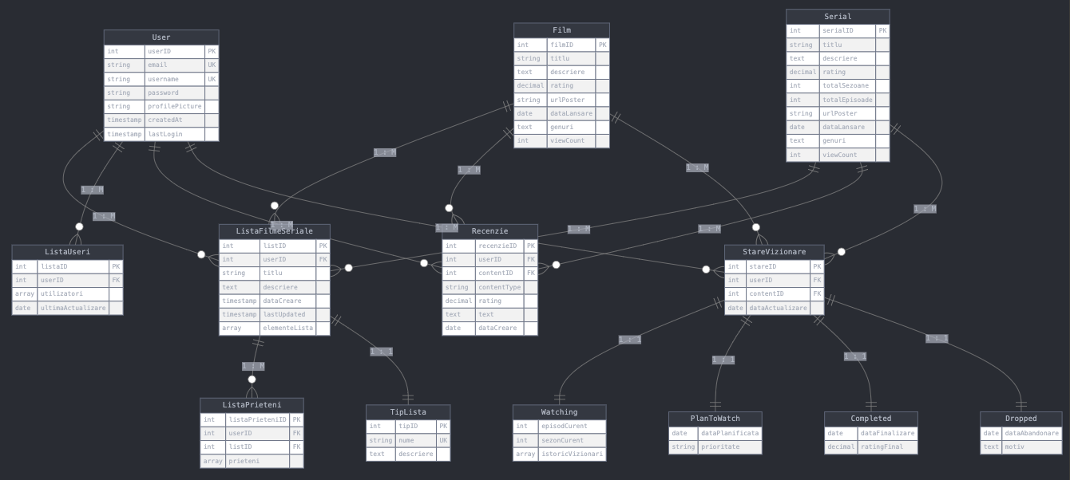

**3.3 Proiectarea interfețelor utilizator**

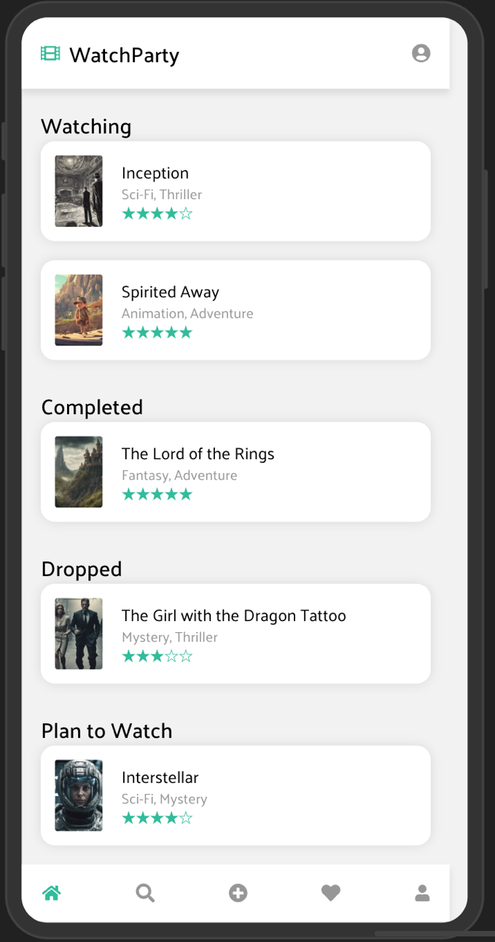

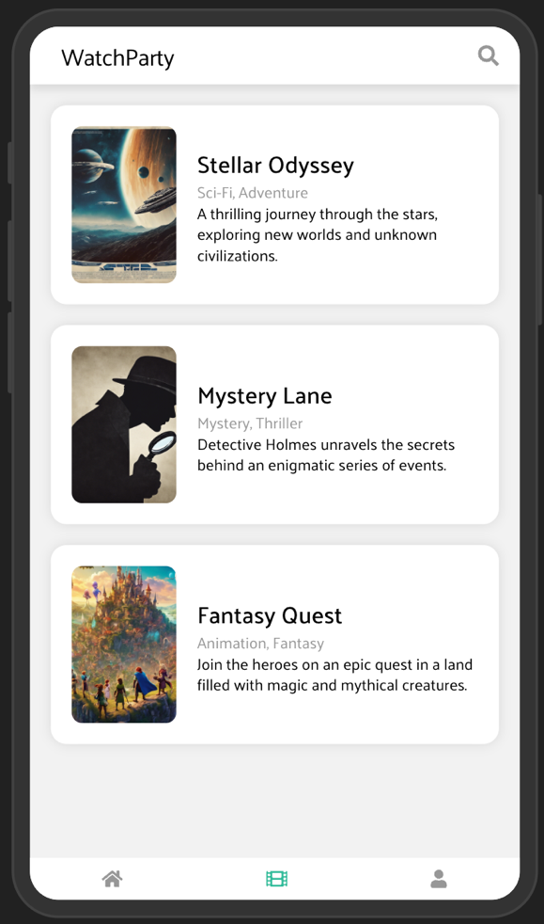

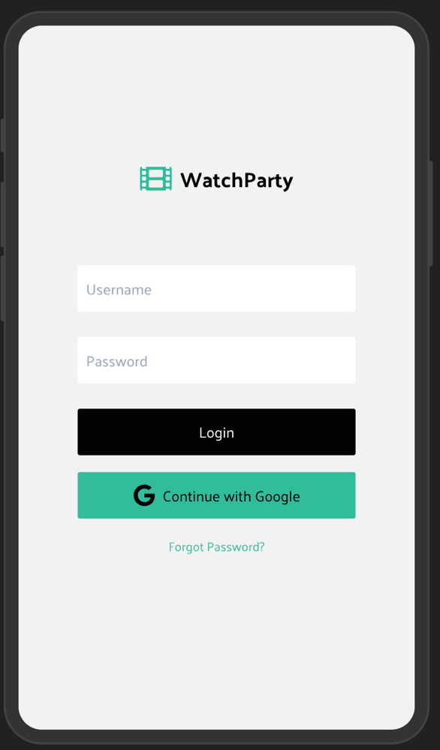

**3.4 Diagrama de componente**

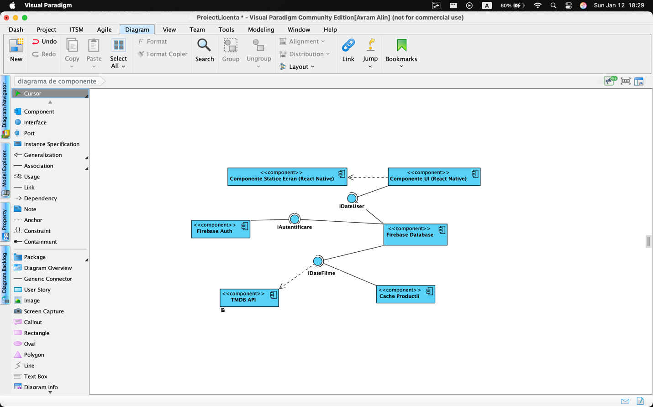

**3.5 Diagrama de desfășurare**

